Prénom : ________________________________________ Nom : ________________________________________

Cégep de Sherbrooke
Département de mathématiques
Calcul différentiel
201-SN2-RE
Examen 1 (reprise)

Session : Hiver 2025 Date : Vendredi, 14 février 2025
Enseignant : Sylvain Bérubé Heure : 8h30 à 10h20 (110 minutes)

Consignes
- Répondre directement sur le questionnaire. Utiliser au besoin les pages 10 à 12 pour compléter vos calculs.
- Aucune documentation n’est autorisée.
- L’usage de la calculatrice n’est pas permis.
- L’examen contient 6 questions, pour un total de 100 points.
- Justifier toutes vos réponses.

Pondération
Cet examen compte pour 20 % de la note finale.
Question 1 : _____________ / 16 |  | Question 3 : _____________ / 08 |  | Question 5 : _____________ / 20
Question 2 : _____________ / 24 |  | Question 4 : _____________ / 14 |  | Question 6 : _____________ / 18
 |  |  |  | Total : _____________ / 100

Note
Cet examen comprend en tout 12 pages et 6 questions. Vérifier si vous avez en main le texte complet avant de commencer à répondre aux questions.

Question 1 | 1 + 1 + 2 + 1 + 8 + 3 = 16 points
Pour l’ensemble de cette question, aucune justification n’est requise sauf en c).
Soit la fonction $f(x)$ représentée par la courbe ci-dessous.
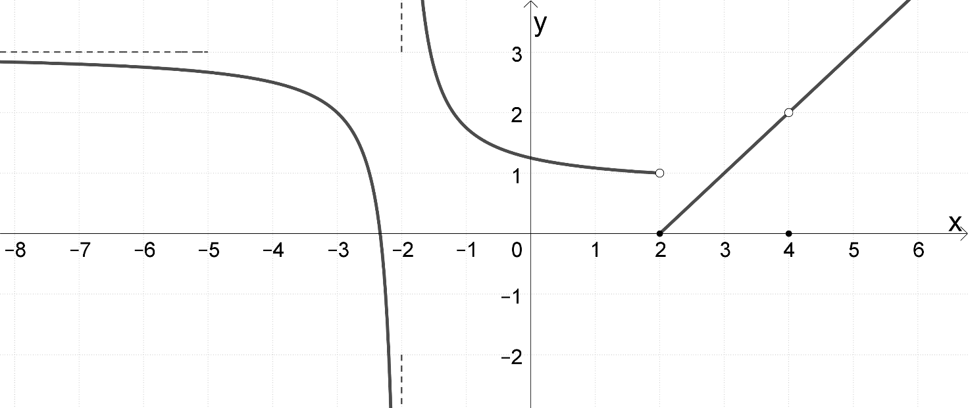
a) Quelle est approximativement l’ordonnée à l’origine de la fonction $f(x)$ ?

b) Combien de zéros la fonction $f(x)$ a-t-elle ? Identifiez-les, s’il y en a, directement sur la courbe de la fonction.
Nombre de zéros : ___________.

c) Dire pourquoi la fonction $f\left(x\right)$ n’est pas continue en $x=2$.

d) Quel est le domaine de la fonction $f\left(x\right)$ ?

e) Évaluez approximativement, si elles existent, les limites suivantes en vous basant sur le tracé de la courbe. Si la limite n’existe pas, indiquez-le à l’aide de la notation « $∄$ ».
$$\lim_{x→-∞}{f\left(x\right)}$$ | $$\lim_{x→-2^{-}}{f\left(x\right)}$$
$$\lim_{x→∞}{f\left(x\right)}$$ | $$\lim_{x→-2^{+}}{f\left(x\right)}$$
$$\lim_{x→5}{f\left(x\right)}$$ | $$\lim_{x→4}{f\left(x\right)}$$
$$\lim_{x→-2}{f\left(x\right)}$$ | $$\lim_{x→2}{f\left(x\right)}$$

f) Donnez, s’il y en a, les équations des asymptotes horizontales et des asymptotes verticales de $f(x)$.
AH :

AV :

Question 2 | 7 + 5 + 5 + 7 = 24 points
Évaluez la limite si elle existe, sinon dites pourquoi elle n’existe pas. Présentez une solution complète.
$$\text{a}\text{)} \lim_{x→4}\left(\frac{\sqrt{3x+4}-\sqrt{4x}}{x-4}\right)$$

$$\text{b)} \lim_{x→2}\left(\frac{\sqrt{x^{2}+5}-\sqrt{4}}{8-x}\right)$$

$$\text{c}\text{)} \lim_{x→-∞}{{\left(x+1\right)}^{10}∙{\left(x-1\right)}^{11}}$$

$$\text{d}\text{)} \lim_{x→1}\left(\frac{4x^{2}-7x-2}{x^{2}+3x-10}\right)$$

Question 3 | 6 + 2 = 8 points
Des biologistes ont établi que la taille $h(t)$ d’un arbre d’une certaine espèce, en fonction de l’âge $t$ de l’arbre, est donnée par la fonction
$$h\left(t\right)=\frac{10t^{2}}{t^{2}+75},$$
où la taille est mesurée en mètres et l’âge est mesuré en années.
a) Évaluez $\lim_{t→∞}{h\left(t\right)}$.

b) Expliquez dans le contexte ce que votre réponse représente.

Question 4 | 8 + 6 = 14 points
Soit la fonction
$$f\left(x\right)=\left\{\begin{matrix}\frac{x^{2}+x+6}{x+3} & \text{si }x≤1, \\ \frac{k}{4-x^{2}} & \text{si} x>1.\end{matrix}\right.$$
a) Pour quelle valeur de $k$ la fonction $f$ est-elle continue en $x=1$. Note : Vous devez vérifier les 3 conditions.

b) Déterminez les valeurs réelles de $x$ pour lesquelles la fonction est discontinue en $x$.

Question 5 | 6 + 7 + 7 = 20 points
Soit la fonction
$$f\left(x\right)=\frac{x^{2}-4}{x^{2}-5x+6}$$
a) Trouver le domaine de $f$.

b) Trouvez les asymptotes verticales de $f.$ Justifiez votre réponse.

c) Trouvez les asymptotes horizontales de $f.$ Justifiez votre réponse.

Question 6 | 6 + (3 + 3) + 6 = 18 points
a) Soit la fonction $f\left(x\right)= \left\{\begin{aligned}{ax}^{2}+b \text{si} x <3 \\ cx+2 \text{si} x ≥3\end{aligned}\right.$
Trouvez les valeurs de $a, b \text{et} c$ sachant que :
- $\lim_{x→3}{f\left(x\right)=11}$
- $f\left(0\right)=2$

b) Traduisez la phrase suivante sous la forme d’un énoncé écrit avec le symboliste mathématique approprié. Note : Aucun calcul requis.
i) « La valeur de la fonction $f\left(x\right)=x^{2}-x+10$ devient aussi proche que l’on veut de 220 lorsque $x$ est suffisamment proche de $15$. »

ii) « Lorsque $x$ devient de plus en plus grand, la fonction $g\left(x\right)=\frac{x^{2}+1}{2025x^{3}}$ s’approche de 0. »

c) Une personne affirme que si $f\left(x\right)$ est une fonction discontinue en $x=2$, alors nécessairement
$f\left(2\right)≠\lim_{x→2^{+}}{f\left(x\right)}$. À l’aide d’un contrexemple, démontrez que cette personne se trompe.

